亞庫米酒莊 Alkoomi Wines
James Halliday★★★★★
《 Real Review》評為澳大利亞2021年頂級酒莊
亞庫米酒莊(Alkoomi Wines)位於西澳州(Western Australia)大南部地區(Great Southern)法蘭克蘭河(Frankland River)葡萄酒產區。酒莊在澳洲著名的酒評家 James Halliday《澳洲葡萄酒指南》(Guide to the wines of Australia)評為紅五星酒莊。酒莊創始人Mery與Judy Lange是Frankland River地區的開墾先鋒，他們在1971年種下首批葡萄藤，首款酒於1976年上市，如今亞庫米酒莊(Alkoomi Wines)已成為西澳地區最大的家族經營酒莊。2010年Lange的女兒Sandy與丈夫Rod繼承，成為酒莊的所有者，肩負家族葡萄種植和葡萄酒釀造傳統的使命。
亞庫米酒莊(Alkoomi Wines)距離南冰洋僅80公里，冬季雨量足夠、葡萄成熟季節則乾燥涼爽，夏季白天和夜晚都有涼爽海風的吹拂，減緩葡萄成熟的速度，這種氣候條件與法國波爾多(Bordeaux)地區相似，因此生產出極具國際水準的優質酒款。園區所使用的灌溉水來自附近的大壩，用以應對乾旱期，有利天然低產量優質葡萄的收成。葡萄生長期採以人工方式修剪葡萄枝。收穫期則會在涼爽的早晨採用機器採摘葡萄，讓葡萄以最佳的狀態被輸送到酒莊。酒莊採用現代一體化的工藝完成葡萄酒的生產、裝瓶、包裝等所有環節，已生產出Icon Range、Frankland River Range和Alkoomi Range系列葡萄酒。
「Alkoomi」取自當地原住民語言，意思是「我們挑選的地方」。酒標則採用了當地特有的植物「草棕櫚」(Grass Tree)的圖像。酒莊所生產的紅、白酒早已聞名於世！每年葡萄酒產量約80,000箱，在澳洲全國出售，還出口到全球20多個國家。
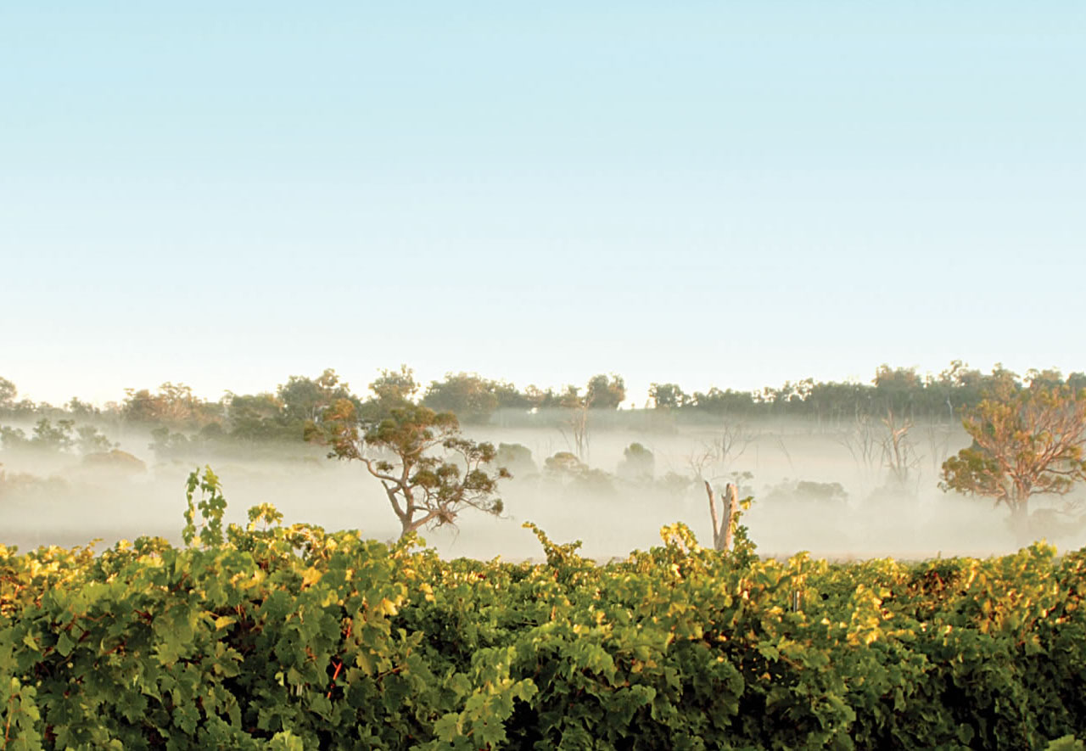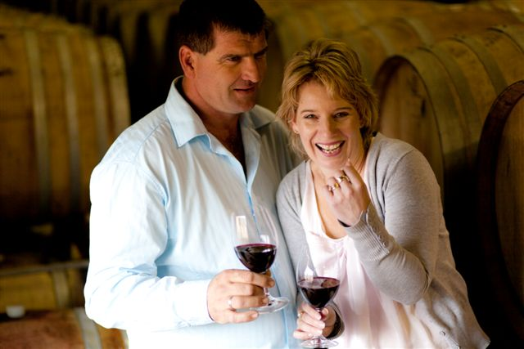

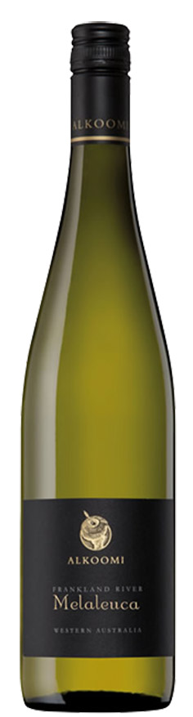 | 2016 Alkoomi Melaleuca Riesling  亞庫米酒莊 金孃千層麗絲玲白酒  ◎The Wine Front 93分  採用1971年莊園栽種、單一葡萄區域的麗絲玲。葡萄在晨曦中採收，進桶擠壓取收流淋葡萄汁。不過濾塞，而入口的質感部分則因為與酵母菌的接觸而強化了。採收釀製: 乾燥的冬天和短暫的春天後，伴隨著溫暖成長季節與12月-1月的降雨，帶來飽滿、健康的葡萄藤簷，也促使優渥豐收的產量與氣味風味的發展。  出眾的白色稻草色帶有翡翠綠的斑圈的色澤，帶有生氣與濃縮精華的柑橘味不斷蔓延在口中，並帶有清淨、顯著的礦石味與酸度和纖細的紋理質感。正值適飲期，窖藏8-10年還能發展更豐富的複雜層次。酒精濃度：12.5%
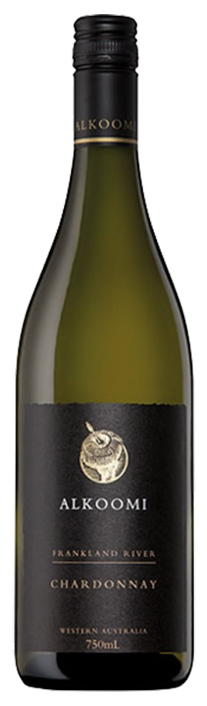 | Alkoomi Black label Chardonnay 2018  亞庫米酒莊 黑標精選夏多內白酒  ◎2016年份-Gold-International Wine Challenge 2017  香氣豐富、酒體紮實的特性，發酵時採用全新法國橡木桶，與渣滓一起陳年的釀造方式讓酒款充滿了濃郁的熱帶水果與柑橘香氣，口感複雜而多層次。酒精濃度：12.5%
Alkoomi Frankland River Wandoo Semillon 2007
亞庫米酒莊 法蘭克蘭河區 萬都精選 塞米雍白酒
◎James Halliday 92分
◎Blue-Gold & Top 100-Sydney International Wine Competition 2015
酒款香醇濃郁，複雜的釀造技術包括在全新法國橡木桶中釀造、以及與渣滓共同陳年等，讓這款酒的風味與層次感大為提昇。帶有檸檬與橙花的香氣、搭配滑順的香草橡木氣味，口感細緻，帶有香甜檸檬子的味道，餘韻清爽且酸度適中。酒精濃度：12.5%
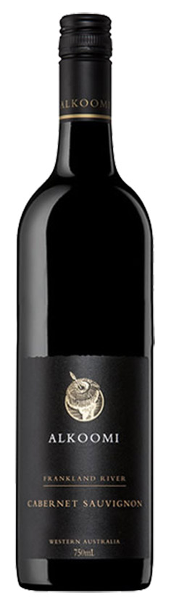 | Alkoomi Black Label Cabernet Sauvignon 2018  亞庫米酒莊 黑標精選卡本內蘇維濃紅酒  ◎2014-Jeremy Oliver 91分  酒款呈現紅寶石帶紫色澤，濃郁的茶藨子與櫻桃香氣、隱含法國橡木沉香，口感帶有黑醋栗、桑椹、黑莓等水果氣味，單寧細緻滑順，餘韻柔順綿長。酒精濃度：14.5%
Alkoomi Frankland River Jarrah Shiraz 2010
亞庫米酒莊 法蘭克蘭河區 傑拉精選 希哈紅酒
◎James Halliday 92分
(另有1999年份/J.H. 96分/alc.13.5%)
酒款呈現深沉而明亮紅色，帶有紅醋栗、覆盆子、與巧克力的香氣，口感在成熟黑色漿果、黑巧克力等氣味、與滑順的單寧間達到極佳平衡，酸度爽脆適中，結構紮實且富層次感。
酒精濃度：14.5%
Alkoomi Frankland River Blackbutt 2005
亞庫米酒莊 法蘭克蘭河區 黑樹樁精選紅酒
◎James Halliday 95分
◎Bronze -International Wine & Spirit Competition 2008
(另有1998/J.H.90/alc. 14.0%、2001年份/J.H.94、2007年份/J.H.95分/alc.13.6%、2009年份/J.H.89/Cabernet Sauvignon 63%, Malbec 20%, Merlot 10%, Petit Verdot and Cabernet Franc 3.5%/alc.13.9%)
這款酒採用卡本內蘇維濃(Cabernet Sauvignon)、卡本內弗朗(Cabernet Franc)、馬爾貝克(Malbec)、與梅洛(Merlot)等4個葡萄品種釀造而成，呈現深紅色，帶有濃郁的紅色漿果、李子、與橡木香氣，口感香醇厚實，帶有紅醋栗、黑色漿果、與香柏氣味。酒精濃度：13.5%
飲酒過量‧有害健康《禁止酒駕》

